El objetivo de este trabajo es hacer un analisis y montar un modelo de machine learning sobre el dataset que se nos dio. La idea es comparar 2 modelos diferentes, el primero siendo un random forest y el segundo un gradient boosting y ver cual tiene mejores resultados al la hora de clasificar y predecir la clase de los individuos. Lo que significa la clase de los individuos (nuestra variable a predecir) no se sabe que es. Para esto vamos a utilizar diferentes datasets que muestran el estatuos socio economico de las personas. El proceso que vamos a seguir es el siguiente

1. Analysis de los datos
2. Trabajar los datos y juntarlos todos en un df
3. Limpieza de datos
4. 1er modelo: random forest
5. 2do modelo: gradient boosting con optuna
6. Comparar y elegir modelo
7. Predicciones

Analysis de los datos

Trabajar los datos y juntarlos todos en un df

Limpieza de datos

1er modelo: random forest
Una vez tenemos nuestros datos limpios y en el formato correcto, podemos proceder a montar y entrenar nuestros modelos. El primer modelo que vamos a montar es un random forest. Para esto vamos a utilizar la libreria sklearn para hacer el preprocessing de los datos al formato requerido (usando especificamente los paquetes FunctionTransformer, SimpleImputer, OneHotEncoder) y luego camos a utilizar el RandomForestClasifier de sklearn tambien para entrenar el modelos. Ademas de esto vamos a utilizar diferentes hyperparameters para llegar a un modelo correcto.

El proceso para probar los diferentes modelos del random forest y elegir el mejor es el siguiente:
- Se hace el preprocessing de los datos
- Se set up un cross validation con stratifiedKfold usando 5 folds
- Se carga cada set de hyperparameters
- Se entrena el modelo y se guarda el resultado

Este proceso se repite hasta hacer todos las combinaciones posibles de hyperparametros. La forma en la que vamos a definir que hyperparametros vamos a utilizar es mediante un grid. En este vamos a definir 4 hyperparameters diferentes.

1. n_estimators: La cantidad de decision trees en el forest. Este parametro siempre sera de 300 arboles
2. max_depth: Profundidad de cada arbol. Este parametro tiene 3 diferentes opciones, none, 20 y 30 (none deja crecer el arbol hasta que otra condicion lo detenga)
3. min_samples_leaf: Numero minimo de training samples requeridos por hoja. Este parametro tiene 3 opciones, 1, 5 y 20
4. max_features: Cantidad de proportion of features que s consideran al buscar el best split. En este parametro hay 2 opciones, square root o 0.3

BUSCAR BIEN QUE HACEN ESTOS PARAMETROS y por que se eligieron esos

Con este grid tenemos 18 combinaciones distintas de hyperparameters para probar nuestro modelo. Y ya que vamos a utilizar un kfold de 5 folds, vamos a entrenar cada combinacion 5 veces, dandonos un total de 90 cross validation model fits.

La manera de elegir el mejor modelo es utilizando un scoring de roc AUC, donde queremos que este sea lo mas cercano a 1 posible. La conclusion despues de testear las 18 combinaciones posibles en todos los folds es la siguiente:

los mejores hyperparametros del modelo son model__max_depth': 20, 'model__max_features': 0.3, 'model__min_samples_leaf': 5, 'model__n_estimators': 300 lo cual nos da un ROC AUC de 0.793

2do modelo: gradient boosting con optuna
El segundo modelo que vamos a utilizar es el modelo de gradient boosting. Para esto vamos a utilizar el paquete optuna. El proceso que va a seguir este paso es muy similar al del random forest, ya que aqui tambien vamos a utilizar un cross validation de 5 folds y vamos a probar una serie de hyperparametros para encontrar el mejor modelo posible. En este caso vamos a probar 40 combinaciones distintas de hyperparametros. Los hyperparametros que vamos a probar son:

1. learning_rate
2. max_iter
3. max_leaf_nodes
4. max_depth
5. min_samples_leaf
6. l2_regularization

igual que con el random forest, cada modelo se va a evaluar con un cross validation de 5 folds, por lo tanto se van a evaluar un total de 200 modelos.

Este modelo igualmente se va a elegir utilizando el criterio ROC AUC. La conclusion para este modelo es learning_rate': 0.014982399257826585, 'max_iter': 400, 'max_leaf_nodes': 33, 'max_depth': 10, 'min_samples_leaf': 18, 'l2_regularization': 0.03394864941952861 y un ROC AUC de 0.790

Comparar y elegir modelo
Como se mostro anteriormente, los modelos fueron elegidos basados en el criterio ROC AUC y utilizando un kfold de 5 folds para evaluar los modelos. Al final tenemos 2 mejores modelos, uno para la pipeline random forest y otro para la pipeline gradien boosting de optuna. Ambos tienen un ROC AUC muy parecido, por lo que para elegir que modelo utilizar entre estos 2 candidatos vamos a utilizar criterios extra para identificar cual es el mejor modelo y ver con cual nos quedamos. En primer lugar se presentan las curvas ROC – AUC

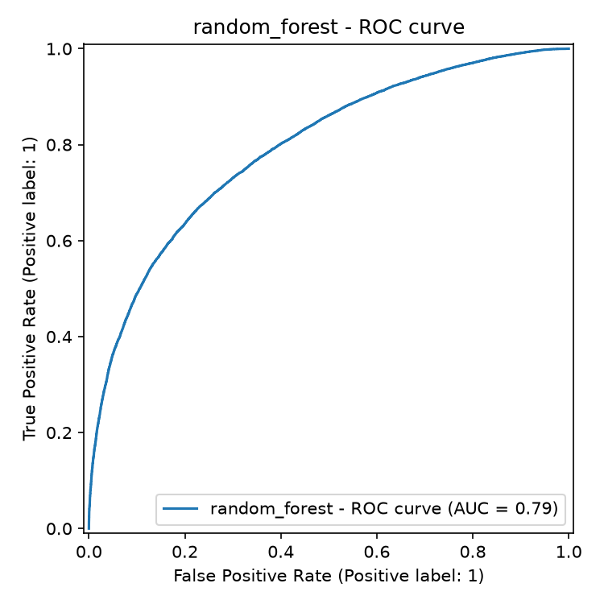
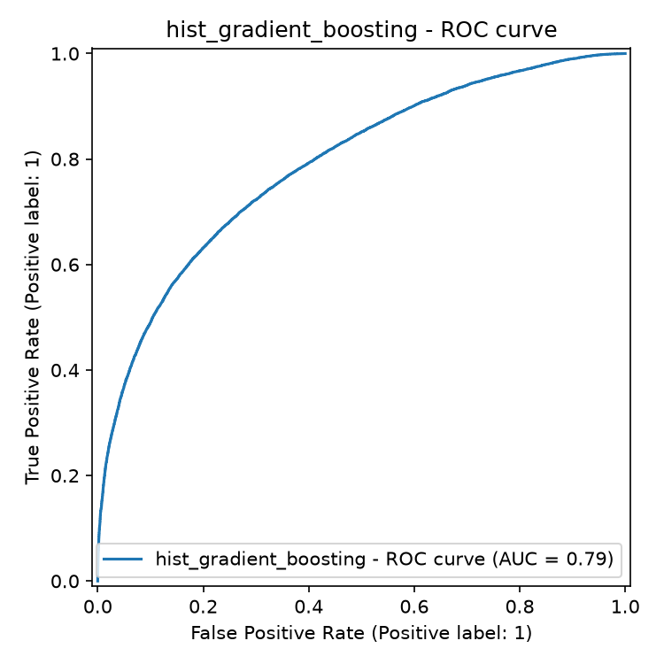

Como se dijo anteriormente, los valores AUC obtenidos son casi identicos. Por lo tanto, se ve que las curvas ROC AUC son igualmente casi identicas. No hay mucho que concluir de este indicador.

Segundo vamos a ver la confusion matrix. A continuacion se presentan las 2.

Se puede ver que ambas tienen resultados parecidos, para la random forest tenemos que
- predichos I que son I = 46.88%
- predichos T que son T = 25.76%
Predicciones correctas 72.64% (accuracy)

-predichos I que son T 18.88%
-predichos T que son I 8.46%
predicciones incorrectas 27.35%
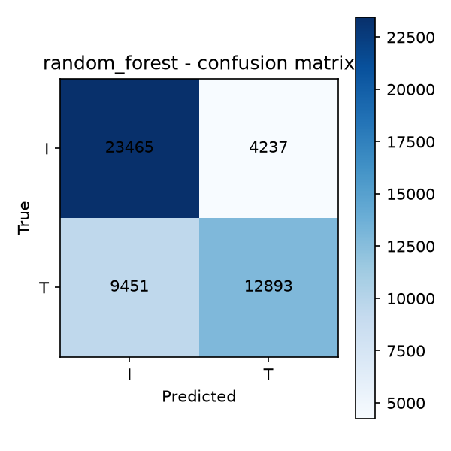
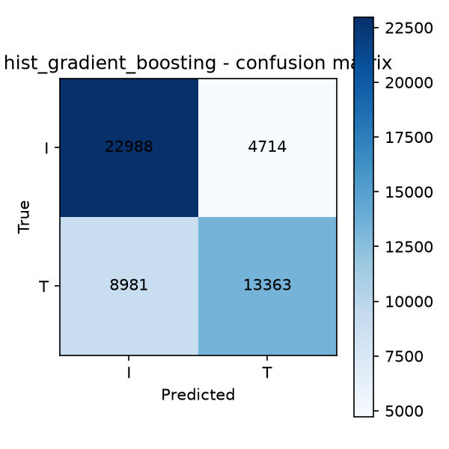
Para gradient boosting tenemos
- predichos I que son I = 45.93%
- predichos T que son T = 26.70%
Predicciones correctas 72.63% (accuracy)

-predichos I que son T 17.94%
-predichos T que son I 9.41%
predicciones incorrectas 27.36%

Basados en estos resultados los dos modelos tienen un accuracy casi identico, la diferencia es minima entre ambos (0.01%). El cambio real es si queremos un modelo que evite mas los falsos positivos o los falsos negativos. (que elegir aqui?)

mirar que son los recall, f1 score, support

Se puede ver que ambos modelos son practicamente iguales en terminos de los indicadores generales que se utilizan. Es por esto que vamos a tomar el modelo con AUC mas grande, por lo que elegiremos el modelo de random forest.

Predicciones

estimation explicite de la qualité des prédic-
tions attendue sur de nouvelles données, exprimée sous une forme adaptée (par exemple,
le coefficient de détermination R2 et l’erreur quadratique moyenne pour les problèmes de
régression)

